Задача 10.1. Вверх!
Мальчик Паша, находящийся в движущемся равноускоренно вверх лифте, оказывает давление на пол кабины, равное 12,3 кПа. Наидите ускорение кабины, если масса мальчика равна 54 кг, а общая площадь подошв его обуви — 500 см'. Ускорение свободного падения принять равным 9,8 м/с'.
Ответ: 1,6 м/с'.
Решение: Пусть лифт движется вверх с ускорением а. Тогда вес мальчика массы m, с учё- том перегрузки, равен Р —— т(g + а). Давление мальчика вычисляется по формуле
Р т(g + а)
где S — площадь подошв его обуви. Выражаем отсюда ускорение лифта

Критерии:
pS 12300 П-а 0,05 м' -9,8
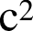
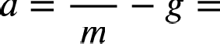 54 кг

< 1,6

c2’

Наидено выражение для веса мальчика . . . . . . . . . . . . . . . . . . . . . . . . . . . . 4 балла
Наидено выражение для давления мальчика . . . . . . . . . . . . . . . . . . . . . . . . . 2 балла Наидено ускорение лифта . . . . . . . . . . . . . . . . . . . . . . . . . . . . . . . . . . . . 4 балла

Задача 10.2. Космические эксперименты.
Космонавты, изучающие поверхность Европы (спутника Юпитера), в свободное от основнои работы время провели следующии опыт. Они подбросили вертикально вверх камень и обнару- жили, что в точке, расположенной на расстоянии 1,95 м от точки бросания, камень побывал дважды: через 1 с и через 3 с после броска. Определите ускорение свободного падения на Ев- poпe. Атмосфера у Европы практически отсутствует.
Ответ: 1,3 м/с2.

Решение: Пусть го — начальная скорость камня, g — ускорение свободного падения на
Европе. Так как камень побывал на высоте 1,95 м через 1 с и через 3 с, получаем

1,95 м = г-о
1 с — g(i с)’
2

1,95 м = го 3 с —
g( 3 с)'
2

Исключая отсюда r u, находим значение ускорения свободного падения

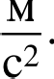
Критерии:
g(3 с)’

2
g(1 С
2"

= 3,9 м g —— 1,3

Записано условие 1,95 м = го - 1 с — g(1 c)'/2 . 3 балла
Записано условие 1,95 м = г-о 3 с — g(3 c)'/2 . 3 балла
Найдено значение g . . . . . . . . . . . . . . . . . . . . . . . . . . . . . . . . . . . . . . . . 4 балла

Задача 10.3. Умелые руки.
Мальчик Паша решил собрать электроплитку своими руками. Для изготовления спирали на- гревательного элемента мощностью 400 Вт Паша взял моток нихромовой проволоки. Кусок какой длины необходимо мальчику отрезать от мотка, если площадь поперечного сечения про- волоки равна 0,2 мм', а напряжение в сети — 220 В? Удельное сопротивление нихрома равно 1,1 €) . /

Ответ: 22 м.
Решение: Сопротивление проволоки запишем в виде Я = pL N, где А — длина проволоки, S — площадь её поперечного сечения, р — удельное сопротивление нихрома. Тогда мощность, выделяющаяся в проводнике, равна
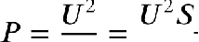

Отсюда получаем, что длина проводника равна
_ U 2 S  pP | (220 В)' 0,2 мм' = 22 м.
Критерии: Формула Я = pL S |  | . 3 балла
Формула Р —— U R  Наидена длина проволоки . . . . . | . . . . . . . . . . . . . . . . . . . . . . . | . 3 балла  . . . . . . . . 4 балла
Задача 10.4. Больше лъда!

1,1 Ом- мм'/м- 400 Вт

В калориметр, в котором находится вода массой 1,5 кг при температуре 5 ‘С, поместили кусок очень холодного льда массои 800 г. Koгqa установилось тепловое равновесие, оказалось, что масса льда увеличилась до 821 г. Определите начальную температуру льда. Удельная теплоём-

кость воды равна 4200 Дж/(к-г
‘С), удельная теплоёмкость льда — 2100 Дж/(к-г
‘С), удельная

теплота плавления льда — 340 кДж/кг. Теплоёмкостью калориметра и тепловыми потерями пренебречь. Вода из калориметра не выливается.

Ответ: —23 ‘С.
Решение: Согласно условию, масса льда в калориметре увеличилась на 21 г. Это значит, что вся вода, находишаяся в сосуде, охладилась до 0 ’С, а затем часть её (21 г) ещё превратилась в лёд. Температура, установившаяся в калориметре, равна 0 ‘С. Пусть t — начальная температура льда (i < 0). Запишем уравнение теплового баланса:

с- 1,5 к-г
(5 ‘С — 0 ‘С) + 2- 0,021 кг = с-,
0,8 к-г
(0 ‘С — г)

и найдём из него температуру льда:
t с- 1,5 к-г 5 С + 2- 0,021 кг _ 31500 Дж + 7140 Д = —23 ’С.
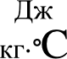
с, - 0,8 кг 2100 - 0,8 кг

Критерии:
Указано, что установившаяся температура равна 0 ‘С . . . . . . . . . . . . . . . . . . . . 2 балла Уравнение теплового баланса . . . . . . . . . . . . . . . . . . . . . . . . . . . . . . . . . . 4 балла
Наидена температура льда . . . . . . . . . . . . . . . . . . . . . . . . . . . . . . . . . . . . 4 балла
Задача 10.5. Равновесие на блоках.
Рычаг подвешен к системе блоков так, что точки подвеса делят его на отрезки а —— 30 см,
b —— 20 см и с = 10 см (см. рис. 10.1). Какова масса первого груза m„ если масса второго m2 = 2,2 кг, и система находится в равновесии? Массои рычага, блоков и нитей пренебречь. Трение в системе отсутствует.

Ответ: 1,4 кг.

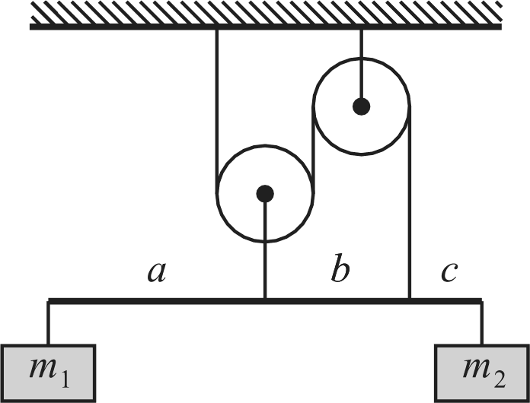
Рис. 10.1.

Решение: На рычаг действуют четыре силы (см. рис. 10.2): весы обоих грузов (i i = •іg • J2 = mzg) и силы натяжения нитей Г и Tz. Так как левыи блок подвижныи, то Т, = 2Tz. Рычаг находится в равновесии, поэтому

1(mi + •›)g-
Запишем теперь правило моментов относительно точки подвеса левои нити

т ga + T b —— т g(b + с) 3m в + (m + ml)Ь —— 3m (b + с)
2b + Зс 7m' = 1,4 кг.
за + ь “ ii
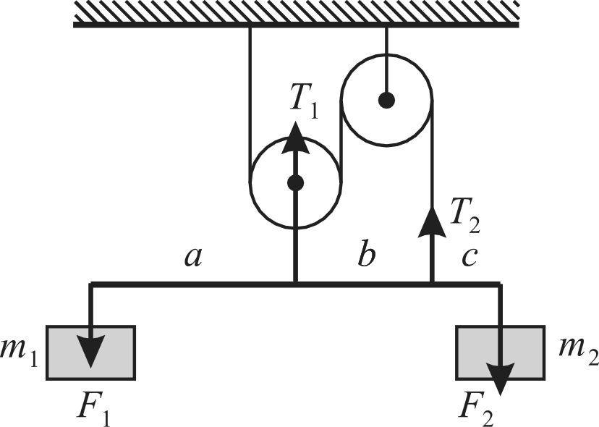
Рис. 10.2.

Критерии:
Наидена связь между T п Tz . . . . . . . . . . . . . . . . . . . . . . . . . . . . . . . . . . . 2 балла
Записано условие равенства сил . . . . . . . . . . . . . . . . . . . . . . . . . . . . . . . . 2 балла
Записано правило моментов . . . . . . 3 балла Найдено значение т . . . . . . . . . . . . . . . . . . . 3 балла
Максимально возможный балл в 10 классе 50

